Урок русского языка 3 класс. Тема: « Состав сложных слов» Цели и задачи урока: создание условий для исследовательской деятельности обучающихся при объяснении нового материала;
Предметные:
- познакомить с понятием «сложные слова», со способом их образования (сложением двух основ с помощью соединительных гласных)
-способствовать развитию умений обучающихся проводить анализ, синтез, сравнения, делать необходимые выводы; обогащать письменную и устную речь учащихся;
-воспитывать интерес к языку, слову, формировать умение слушать одноклассника и учителя, понимать речь других, совместно договариваться о правилах поведения и общения.

Технологии : проблемного обучения; информационно-коммуникативная; здоровьесберегающая.
Оборудование: учебник, презентация, индивидуальные карточки

Ход занятия:
I. Организационный этап
Прозвенел звонок весёлый.
Мы начать урок готовы.
Будем слушать, рассуждать,
И друг другу помогать.
– Ребята, какое нужно настроение, чтобы урок получился удачный?
– Улыбнитесь друг другу, подарите мне свои улыбки .
II. Подготовительный этап.
Мотивация учебной деятельности
Лучший способ изучить что-либо - это открыть самому (Джордж Пойа).
- Как вы понимаете это высказывание?
- Почему я это высказывание сделала девизом нашего урока?

Вот модель нашего урока (на доске)
2
Цель урока
3
Исследование
УРОК
4 Самостоятельная работа
5
Итог
урока
1
Актуализация знаний
- На нашем уроке попробуем провести исследование.
- А как вы понимаете слово « исследование»?
(Научиться исследовать – значит самостоятельно узнавать новое. Я вам буду помогать)
III. Основная часть
1. Проверка и коррекция опорных знаний учащихся.
Но прежде чем начать раскрывать тайны, вспомним изученный материал.
1.Индивидуальная работа в карточках (верное высказывание +, неверное -)
1.Корень – это главная часть предложения (-)
2.Родственные слова ещё называют однокоренными (+)
3.Верно ли, что у слов носик и носит одинаковый корень?(-)
4.Корни в родственных словах пишутся одинаково. (+)
5.Окончание – это изменяемая часть слова.(+)
6.Суффикс помогает образовывать новые слова. (+)
7.Приставка – это часть слова, которая стоит после корня и служит
для образования новых слов.(-)
8.Корень – это общая часть родственных слов (+)
9.Суффикс – это часть речи. (-)
2. Усвоение новых знаний и способов действий.
– Обратите внимание на доску. На доске написано слова.
Задание
- Составить из слов пословицы. Устно объяснить смысл.
1) Жизнь дана на добрые дела (Делать добро другим во благо.)
2) Доброе дело два века живет (Сделал доброе дело и про него долго помнить будут, как благодарность.)
- А что, по - вашему мнению, ДОБРОТА?
На доске записан текст
Доброта – это положительное качество, которым должен обладать каждый человек. Добрый человек всегда окажет помощь тому, кто в ней нуждается.
– Выпишите из текста однокоренные слова и выделите корень.
– А какие слова называются однокоренными?
– Как пишется корень в однокоренных словах?
– Проверим.
– А как вы понимаете слово «доброта»?
– Давайте обратимся к словарю Ожегова
В словаре дано такое толкование: «Отзывчивость, душевное расположение к людям, стремление делать добро другим».
– Ребята, а что значит делать добро?
– Подберите однокоренные имена прилагательные к существительному добро, указывающие на качество человека. И выделите корни.
– Объясните лексическое значение данных слов:
доброжелательный,
добродушный,
добропорядочный
– Что вы заметили?
– А сколько корней в слове?
– А как называются такие слова?
– Сформулируйте тему урока.
– Попробуйте определить цели урока?
3. Практическая работа.
1.Стр.78 упр. 140
– Прочитайте задание к упражнению.
• 1 группа работает с первой группой слов.
• 2 группа – со второй группой слов.
• 3 группа – с третьей группой слов.
– Проверяем.
– Назовите лишнее слово в каждой группе.
– Обоснуйте свой ответ.
– Сделаем вывод: какие слова называются сложными?
2. Запишите предложения, вставляя пропущенные буквы и раскрывая скобки. В сложных словах выделите корни и подчеркните соединительные буквы.
Маша рассказывала, что Петя очень благ_родный человек. Велик_ душный человек никогда (не) оставит в б_де св_его друга. Не каждый может сделать рыцарский поступок.
– Объясните лексическое значение слов: благородный, великодушный.

Физминутка( музыкальная)

IV. Обобщающий этап
- – Замените данные словосочетания одним словом, которое должно являться именем существительным.
– Запишите слова, выделите корни.
Образец: ходит по луне – луноход
1. Любитель книг – …
2. Выращивает овощи – …
3. Разводит цветы – …
Объясните лексическое значение данных слов. Проверка.
Дети зачитывают получившиеся слова:
1. Книголюб – любитель книг, чтения.
2. Овощевод – специалист по овощеводству.
3. Цветовод – человек, который занимается выращиванием цветов.
2) Попробуйте по схеме составить слова и сделать вывод: Что такое сложные слова? Какие соединительные буквы используют при их составлении?
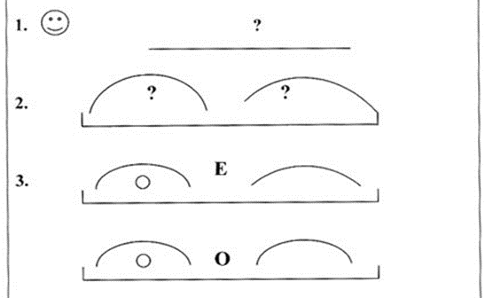
V. Итоговый этап
- Давным - давно увидел человек необыкновенного зверя, у которого на носу рог. И думает: Как назвать этого дикого зверя?
-Ребята, какое название придумал человек? (Носорог)
-От каких слов образовано это слово? (нос и рог)
-Так как же образовалось слово носорог?
( От двух основ: нос, рог)
Г).- Шло время. Человек становился умнее. Он изобрел множество вещей, облегчающих ему жизнь. Угадайте название этих вещей?
Отгадайте загадку
Он охотно пыль вдыхает,
Не болеет, не чихает.
(Пылесос)
Запишите это слово.
Летит птица – небылица
А внутри народ сидит,
Меж собою говорит (Самолет)
VI. Рефлексивный этап
Достигли целей, поставленных в начале урока?
– Что бы вы могли рассказать об уроке по схеме:

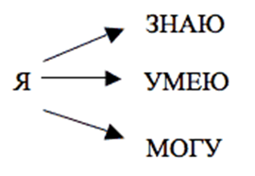
VII. Домашнее задание
1) Стр.77 упр.138
2) Написать сочинение «Добрый человек – это ….», используя сложные слова.

